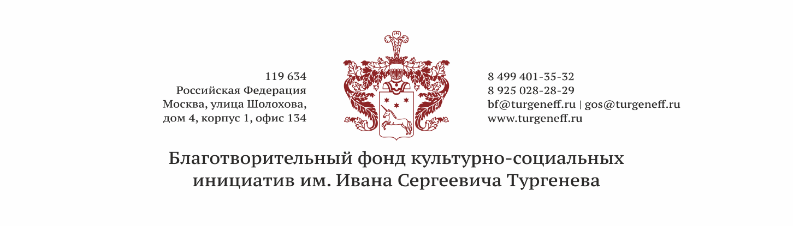
Реквизиты Фонда

Полное  Наименование | Благотворительный Фонд  культурно-социальных инициатив  имени Ивана Сергеевича Тургенева
Сокращенное  наименование | Благотворительный Фонд  имени И.С. Тургенева
Юридический адрес | Россия, г. Москва, ул. Шолохова, дом 4, корпус 1, офис 134.
Почтовый адрес | 119634, Россия, г. Москва, ул. Шолохова, дом 4, корпус 1, офис 134.
Телефон | 8 (499) 401-35-32  8 (925) 028-28-29
ИНН/КПП | 9729071479 / 772901001
ОГРН | 1177700005856
Расчётный счет | 40703810738000006699
Корреспондентский счет | 30101810400000000225
БИК банка | 044525225
Банк | Публичное акционерное общество «Сбербанк России» г. Москва
Президент | Жданов Иван Юрьевич.  Действует на основании Устава
E-mail: | bf@turgeneff.ru

